PARECER N.17.197

Serviços Municipais
Processo n.005042-02.00/12-2

Ementa: Processo de Contas de Governo dos Senhores Administradores do Executivo Municipal de Sobradinho, referente ao exercício de 2012. Falhas formais e de controle interno. Parecer Favorável.

A Primeira Câmara do Tribunal de Contas do Estado do Rio Grande do Sul, reunida em Sessão Ordinária de 08 de abril de 2014, em cumprimento ao disposto nos parágrafos 1º e 2º do artigo 31 da Constituição Federal e artigo 71 da Constituição Estadual;

- considerando o contido no Processo n. 005042-02.00/12-2, de Contas de Governo dos Senhores Administradores do Executivo Municipal de Sobradinho, Senhores Anildo Moraes e Julio Miguel Nunes Vieira, referente ao exercício de 2012;

- considerando o fato de o Balanço-Geral da Administração Municipal e demais documentos que integram o referido Processo de Contas de Governo conterem tão somente falhas de natureza formal , não
prejudiciais ao e | rio, bem como outras de controle interno, dec | rentes de
deficiências t nos autos, as | iais ou humanas da Entidade, devidamente c is, na sua globalidade, não comprometem | provadas ontas em
seu conjunto;

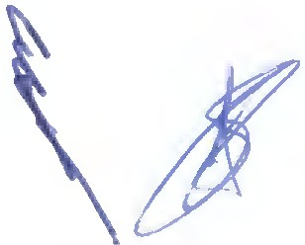' 

TC 08.l

Continuação do Parecer n.17.197

Decide:

- Emitir, por unanimidade, Parecer Favorável à aprovação das Contas de Governo dos Administradores do Executivo Municipal de Sobradinho, correspondentes ao exercício de 2012, gestão dos Senhores Anildo Moraes e Julio Miguel Nunes Vieira, com fundamento no artigo 5º da Resolução TC n. 414/1992;

- Encaminhar o presente parecer, bem como os autos que embasaram o exame técnico procedido, à Câmara Municipal de Vereadores, para os fins de julgamento estatuído no parágrafo 2º do artigo 31 da Constituição Federal.

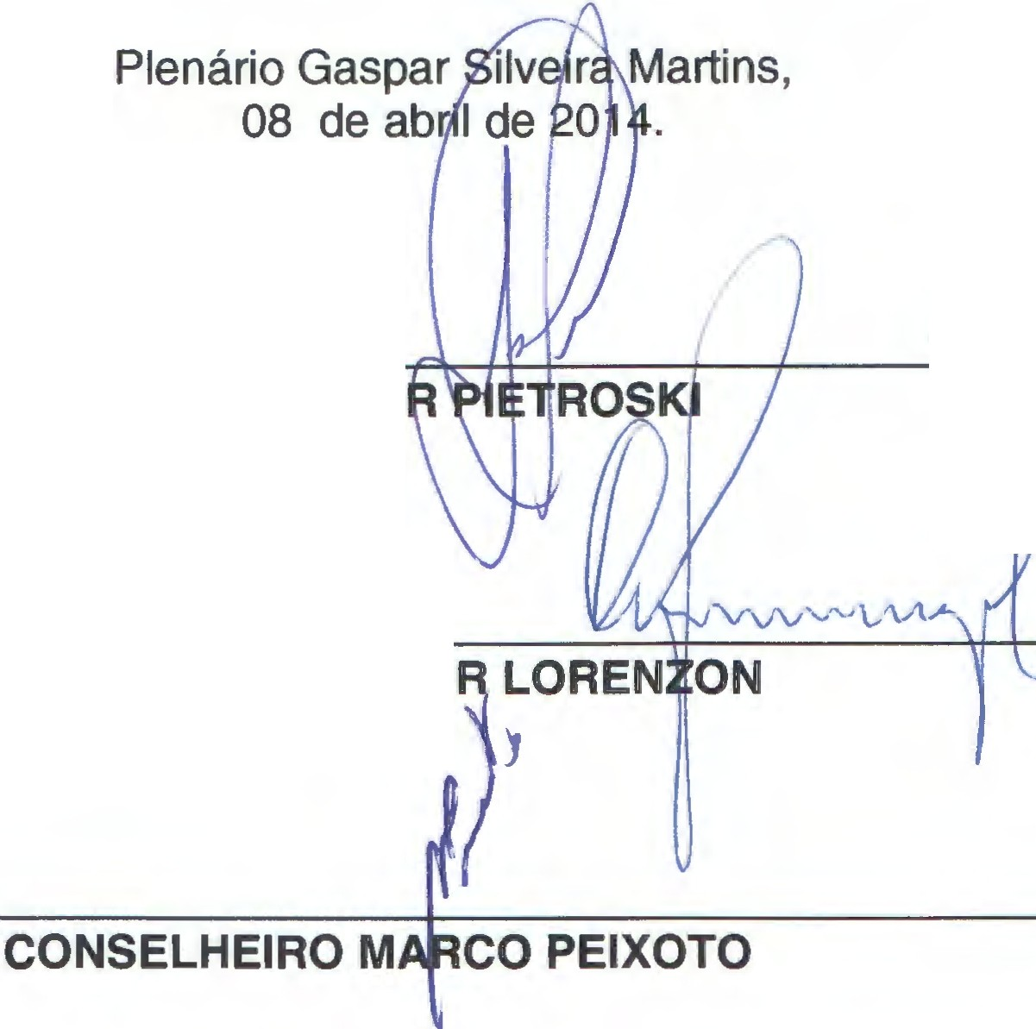Presidente
CONSELHEIRO IRADI e Relator

CONSELHEIRO ALGI

ADJUNTO DE PROCURADOR DO Mlf)llSTÉRIO PÚBLICO DE CONTAS, DOUTOR ÂNGELO GRÃBIN BORGHETTI.
I ,' (



